Для создания отчета ANALİZ LİSTESİ İNGİLİZCE , нужно: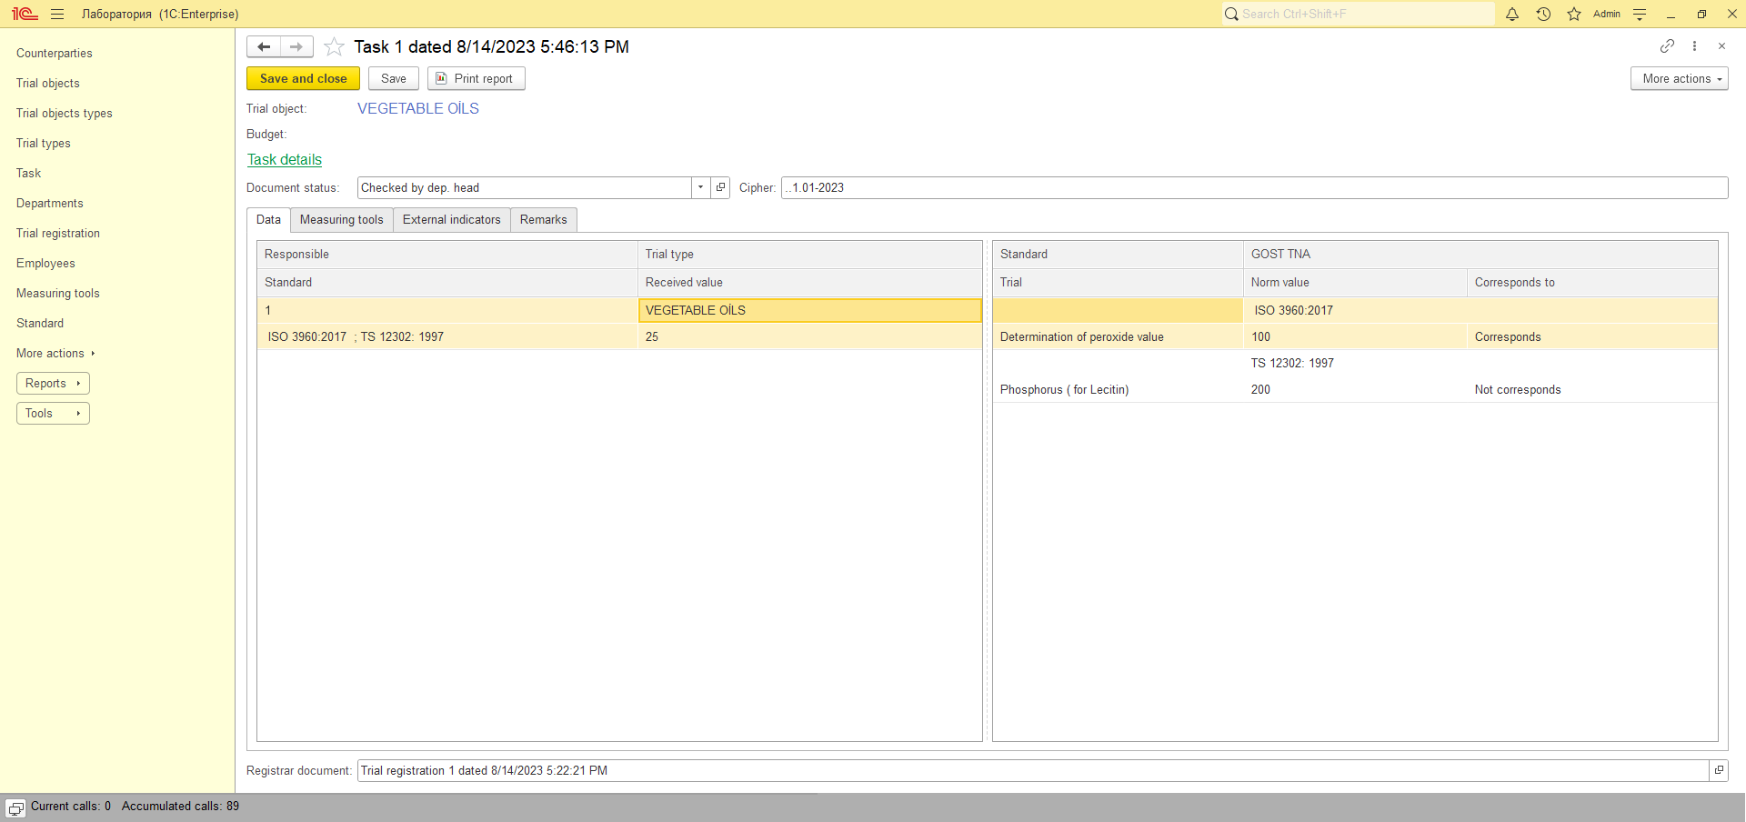

В документе В цикле перебрать элементы из левой таблицы на закладке Data. Для каждого элемента из ее, есть уникальные значения в правой. (Все поля должны отображаться на английском)

а) Trial type- в поле отчета MATRİKS

б) GOST TNA - в поле отчета METOT/ STANDART

в) Trial в поле отчета ANALİZ

Для заполнения других полей, нужно добавить следующие реквизиты: к документу

1. В справочник Trials добавить реквизит ЕдиницыИзмерения (Measurement units) тип справочник.Measurement units.
2. Вывести реквизит в форме документа Задание (Task) на закладке Data, после поля Trial. Данное поле должно заполняться данными из добавленного реквизита. Отразить в поле отчета BİRİM
3. В справочник Trials добавить реквизит Анализатор (Measuring tools) тип справочник.Measuring tools.
4. Вывести его в форме документа Task на закладке Data, после поля Соответствует (Corresponds to). Отразить в поле отчета ANALİZ CİHAZI

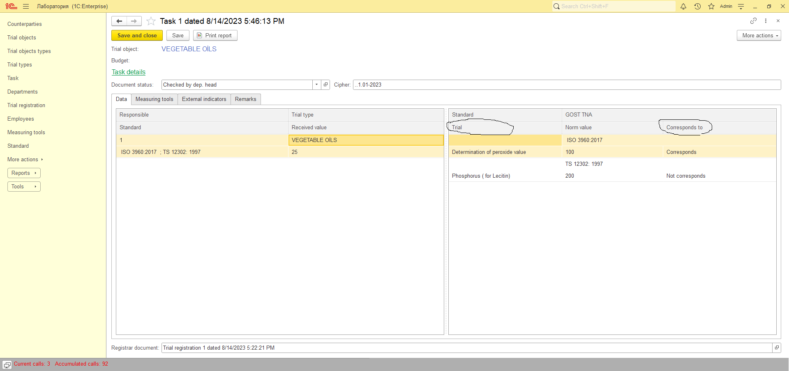

При нескольких элементах в левой части на закладке Data, они должны быть все отображены в отчете. Согласно примера в Эксель файле ANALİZ LİSTESİ İNGİLİZCE.

